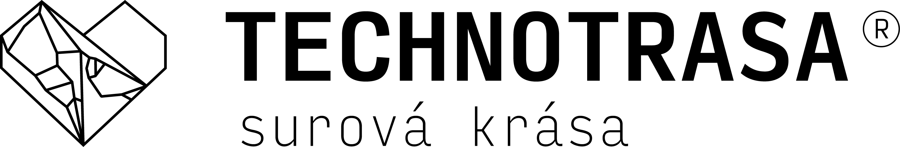
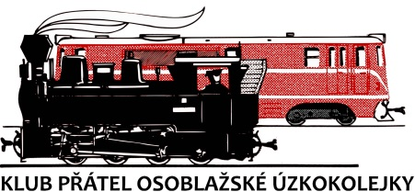
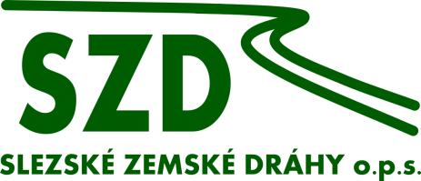

Transparentní účet bude pokračovat dále, nadšenci připravují novou sbírku, mimo jiné i na opravu lokomotivy Rešica.
V roce 2019 Slezské zemské dráhy založily transparentní účet za účelem konání veřejné sbírky na opravu parní úzkorozchodné lokomotivy „Malý štokr“ U57. 001. Železniční nadšenci a milovníci Osoblažky do října roku 2020 na účet ať už přímou platbou nebo pokladničkami u parních vlaků dokázali nashromáždit celkem

158 411,35 Kč,

které byly v celé výši použity ve financování opravy lokomotivy. Pro úplnost do kasiček bylo celkem vloženo 52 489 Kč. Tato částka byla uložena na transparentní sbírkový účet. Přímo na tento bankovní účet poslali jednotliví dárci celkem 105 922,35 Kč. Všem dárcům tímto děkujeme za pomoc a přízeň.
Sbírka byla prováděna v souladu se zákonem č. 117/2001Sb. (zákon o veřejných sbírkách) na základě OSVĚDČENÍ Krajského úřadu Moravskoslezského kraje a pod dohledem místně příslušné obce Třemešná.
Již zřízený sbírkový účet hodlá společnosti nadále užívat tak, aby přispěvatelé měli přístup k další finanční podpoře oprav lokomotiv a vozů provozovaných na osoblažské úzkokolejce.
„Rozhodli jsme se, že Transparentní účet zachováme i nadále s tím, že zde budeme shromažďovat finanční prostředky na opravy parního vlaku, v nejbližším období zejména na opravu parní lokomotivy Rešica U46.002, jejíž oprava již započala koncem roku 2020. Kromě opravy této parní lokomotivy budou moci prostředky posloužit i na další opravné práce na lokomotivách a vagónech Slezských zemských drah“ říká o plánovaných záměrech Pavel Schreier, nově ustanovený ředitel Slezských zemských drah.
„Budeme rádi, pokud nám naši podporovatelé zachovají přízeň. Navíc nás čeká nelehká doba vzhledem k celosvětové pandemii COVID-19. I přesto se ale nevzdáváme a chystáme další projekty i provoz parních vlaků v dalších letech ruku v ruce s plánovanou opravou nádražních budov na Osoblažce. Novou sbírku zahájíme 1.4.2021, od kdy bude transparentní sbírkový účet číslo 115-8563880247/0100 všem dárcům k dispozici“ dodává Schreier.
K ukončené opravě parní lokomotivy U 57.001 je nezbytné dodat, že obecně prospěšná společnost Slezské zemské dráhy získala na opravu této lokomotivy „Malý štokr“ individuální dotaci od Moravskoslezského kraje, která zásadní měrou pokryla náklady na tak rozsáhlou opravu parní lokomotivy.
Osoblažská úzkokolejka je dráha s atypickým rozchodem 760 milimetrů nacházející se v Osoblažském výběžku, na úzkokolejce je již od roku 1898 pravidelný osobní provoz. Slezské zemské dráhy zde navíc od roku 2004 provozují turistický parní vlak. Úzkokolejka je zajímavá například svou klikatostí, kdy na 20 kilometrech najdeme úctyhodné 102 oblouky. Trati se tak přezdívá "dráha sta oblouků". Kousek za Třemešnou navíc najdeme další unikum, a to nejmenší oblouk v rámci českých veřejných železnic o poloměru pouhých 75 metrů. V roce 2015 bylo navíc svezení parním vlakem certifikováno jako zážitek v rámci projektu JESENÍKY originální produkt® a v roce 2020 se podařilo společnosti získat certifikát Svazu venkovské turistiky a agroturistiky Zážitky v regionech.
